

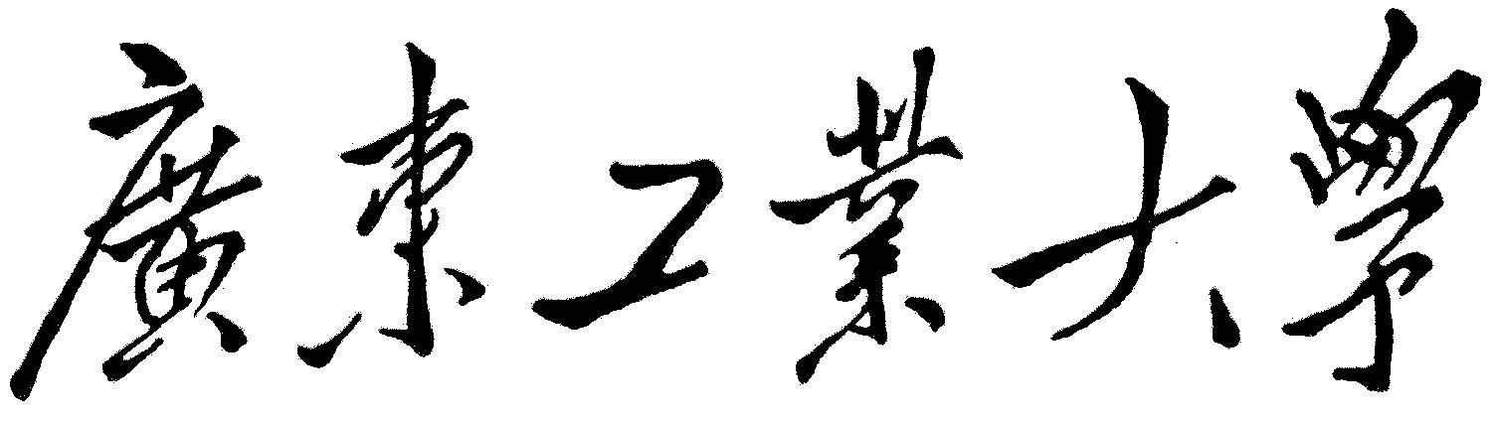

数据库实验报告

实验题目  **创建和使用视图、索引**

学 院 计算机学院

专 业 计算机科学与技术3班

年 级 2020

姓 名 张俊鸿

指导教师 谢锐

（2022年 10 月）

**实验三、创建和使用视图、索引**

**实验项目名称：创建和用视图**

**实验项目性质：基础型**

**所属课程名称：《数据库应用》**

**实验计划学时：3**

# **一、实验目的**

1、理解视图、索引的定义、索引的优点与、索引的工作原理；

2、掌握在查询分析器和企业管理器中创建、修改及删除视图、索引；

3、掌握创建视图、索引的 SQL 语句的用法；并能够熟练利用视图向表中插入、删除和修改数据。

4、掌握使用视图来查询数据。

# **二、实验主要仪器设备和材料**

1. 计算机及操作系统：PC 机，Windows；
2. 数据库管理系统：SQL Server 2000；

# **三、实验方法、步骤及结果测试**

（一）、视图

1、建立“计算机学院”的学生基本情况视图 ies_student_view，该视图包括计算机学院所有学生的学号、姓名、性别、出身年月、专业名称。

2、执行ies_student_view 视图并观察结果。

3、建立课程 1（上课编号）的学生名册的视图，该名册包括学生的学号、姓名、专业名称和这门课的成绩；并查询结果。

4、建立统计不及格情况的视图，列出不及格学生的学号、姓名和不及格的课程代码；

5、执行视图并观察结果。

6、修改视图 ies_student_view，使该视图包括所有学生的学号、姓名、性别、出身年月、学院名称、专业名称。

7、执行ies_student_view 视图并观察结果。 8、删除视图 ies_student_view。并查询结果。

记录上述实验过程并截图说明。

查询视图 SQL 语句及执行结果截图

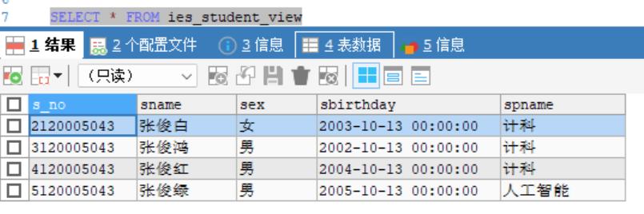

查询分析器执行情况：

创建视图的 SQL 语句及执行结果显示

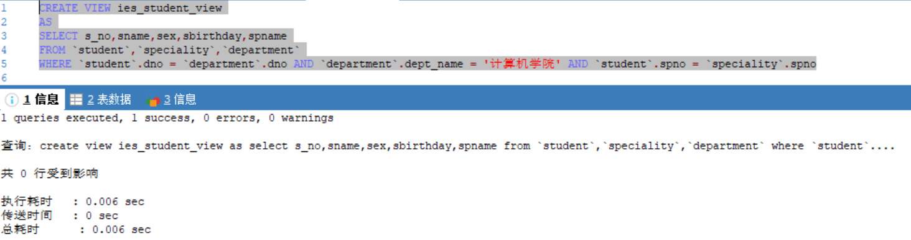

查询视图 SQL 语句及执行结果截图

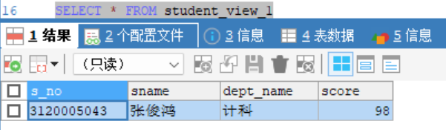

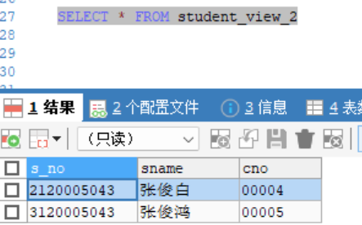

查询分析器执行情况：

创建视图的 SQL 语句及执行结果显示

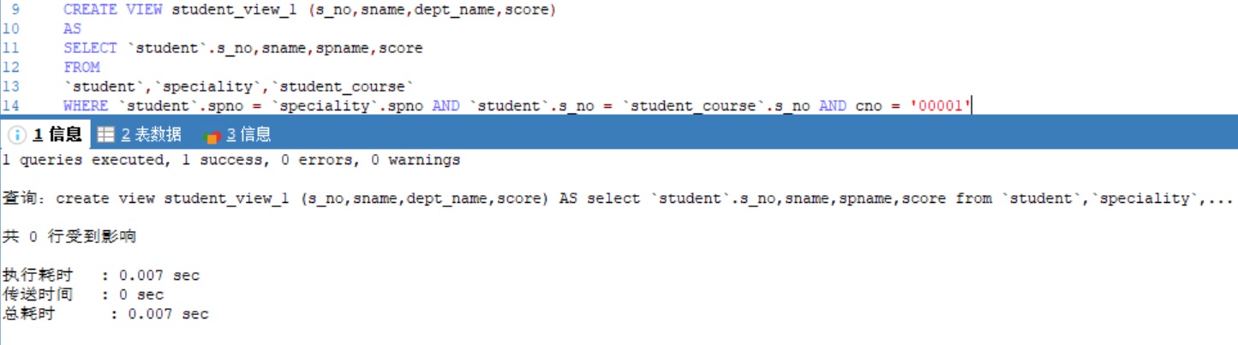

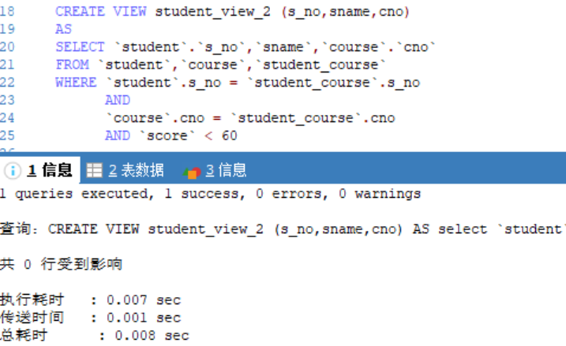

查询视图 SQL 语句及执行结果截图

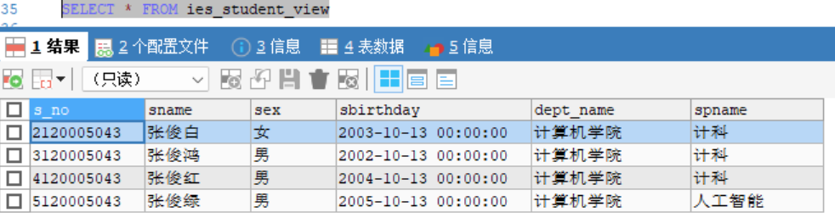

查询分析器执行情况：

修改视图的 SQL 语句及执行结果显示

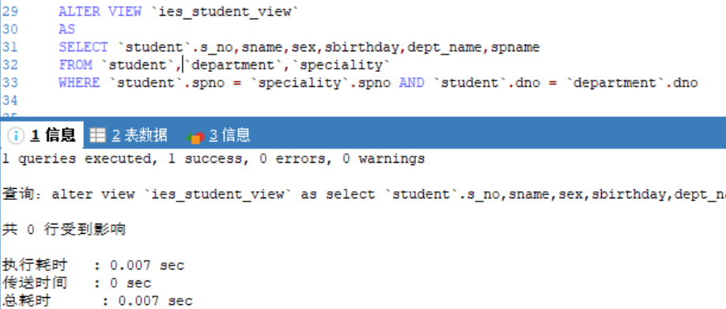

查询视图 SQL 语句及执行结果截图

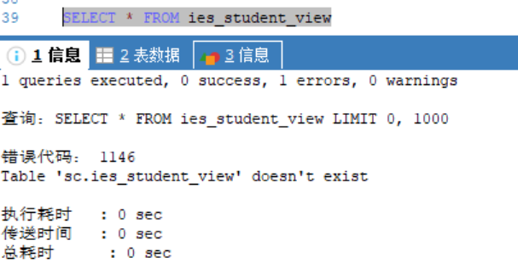

查询分析器执行情况：

删除视图的 SQL 语句及执行结果显示

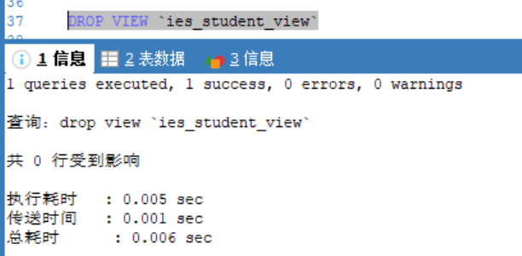

（二）、索引

(1)在 student_course 表（ 学生选课表） 的学生学号（ sno） 列上创建索引sc_sno_index

(2)通过 SQL 语句查看运行结果

查询视图 SQL 语句及执行结果截图

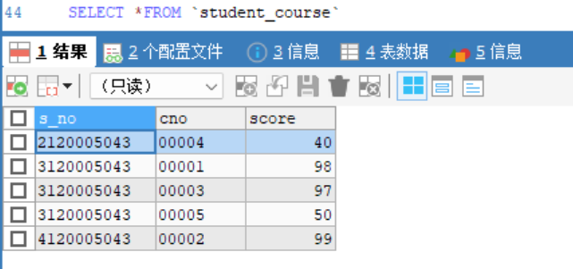

查询分析器执行情况：

创建索引的 SQL 语句及执行结果显示

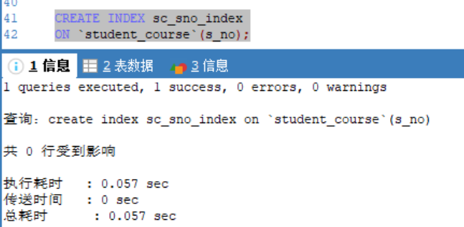

实验方法：

1. 视图（使用企业管理器）
   1. 启动企业管理器，选择要创建视图的数据库 SC 并展开；
   2. 执行“工具”/“向导”命令；
   3. 选择数据库 SC；
   4. 选择数据库 SC，选择表 student、department。
   5. 选择 student 表中的 sno\ sname\sex\ sbirthday 字段和 speciality 表中的 spname 字段；
   6. 在“定义限制”对话框中输入 WHERE 子句来限制视图的信息；
   7. 命名视图：ies_sc_view
   8. 使用视图 ies_sc_view。在查询分析器中运用 SQL 语句查询视图。
2. 、索引（使用企业管理器）
   1. 启动企业管理器，选择要创建索引的数据库 SC 并展开；
   2. 执行“工具”/“向导”命令；
   3. 展开“数据库”文件夹，双击“创建索引向导”
   4. 选择希望为其建立索引的数据库和对象（如数据库 SC 中的 student 表）
3. 查看有关当前索引的信息。选择一个或多个将被包含在索引中的列
4. 指定索引选项。
5. 思考题
   1. 视图更新的优点
6. 视图可以简化用户的操作
7. 视图对于重构数据提供一定程度的逻辑独立性
8. 视图可以对机密数据提供安全保护
9. 视图可以使用户以多种角度看待同一数据
   1. 哪些视图是可以更新的？哪些视图是不可以更新的？针对实验举例说明。

一般而言，行列子集视图可更新，除行列子集视图外，理论上有些视图可以更新的，除此之外其他视图理论上不可更新，比如视图的属性是来自聚集函数或者表达式就不可更新，对于本实验，ies_student_view是可以更新的，对他进行更新就是对student表进行更新。